21. 04.
5 класс Контрольная работа по теме «Умножение и деление десятичных дробей»
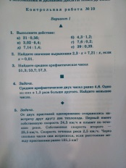
6 класс Контрольная работа "Раскрытие скобок. Подобные слагаемые"
7 класс алгебра Способ сложения
№633(4), 637(1), 638(1). Сам раб
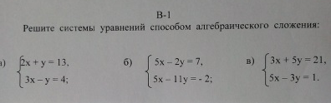
8 класс геометрия Решение задач по теме "Центральные и вписанные углы"
Посмотрите видео решения задач и запишите решения задач в тетрадь. Выполните сам раб.
http://www.youtube.com/watch?v=aNs_5FwWVCk

9 класс геометрия
https://vk.com/away.php?utf=1&to=https%3A%2F%2Fyandex.ru%2Ftutor%2Furoki%2F9-klass%2Fmatematika%2F21-04-matematika-podgotovka-k-ogeh-12-ogeh-planimetriya-chetyryokhugolniki-zadanie-18_4f4f44e98e45df1f84d5ab13d4b285b5%2F
Просмотреть урок Решение задания 18. Выполнить тест и прислать ссылку.

